1. 角色：实训管理员

User: admin

材料分类统计：进入实训报表🡪材料分类统计，有几个问题：

1. 界面上的title应该和控制面板上的title一致。
2. 按照类别搜索，搜索结果不准确。比如按照“电脑固定资产”搜索，可以搜索到体育部资产。按照“体育部资产”统计不到任何内容。

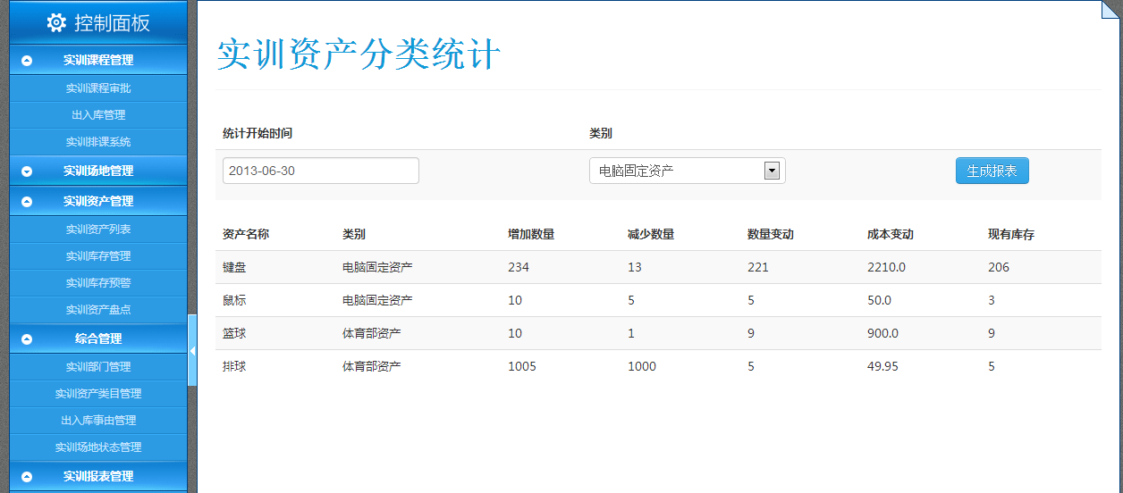

1. 角色:实训管理员

User: admin

[实训资产部门统计](http://xbwu-ubt-01.cloudapp.net/reports/department):按照其中一个部门查询的时候，点击“生成报表”，输入条件框中，部门又选择了全部。

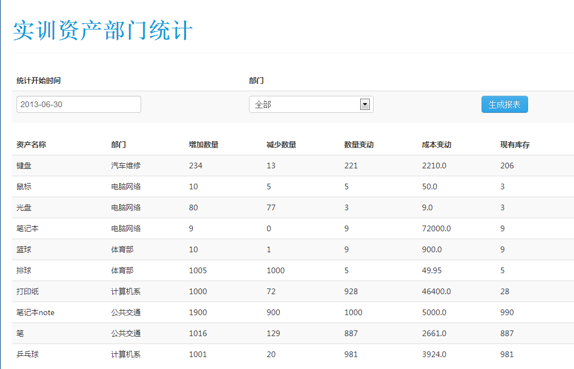

1. 角色:实训管理员

User: admin

实训报表管理：每个报表的title需要和控制面板的menu上的字一致。比如教师消耗统计，在报表界面的title显示为实训资产教师统计

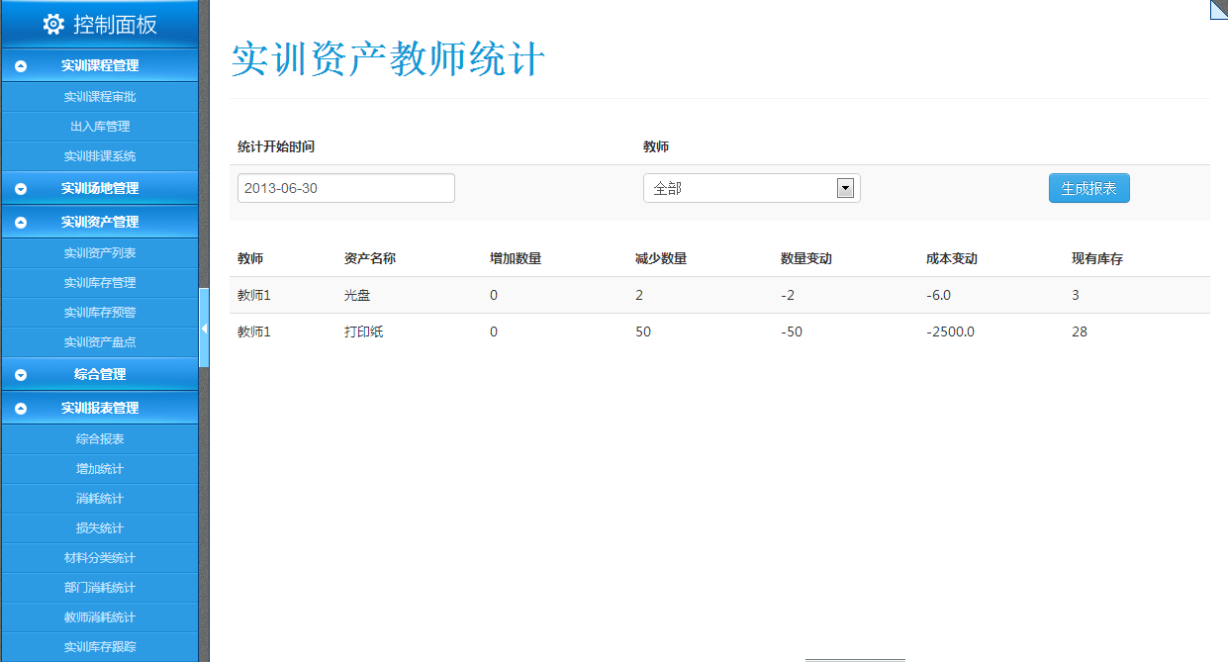

1. 角色：实训管理员

User: admin

实训课程审批:在实训课程审批中，根据开始时间或者结束时间查询后，在查询结果列表中选择一条记录，查看审批结果，在审批课程详情界面中，点击返回，建议返回到刚刚查询的结果列表中，目前返回到全部列表。Pending

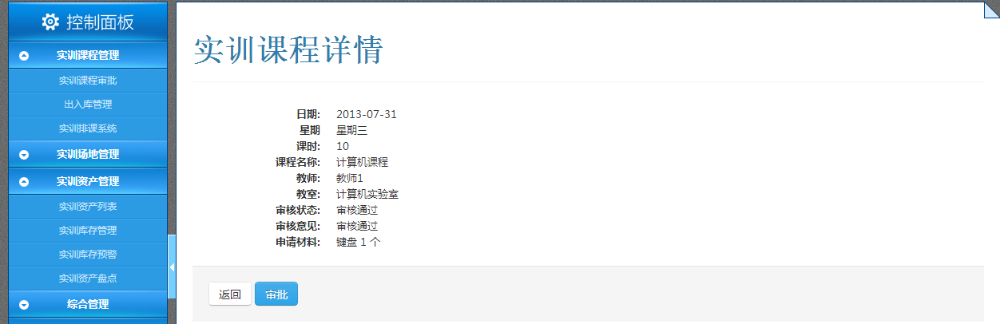

1. 角色：实训管理员

User：admin

实训课程审批：查询条件中，如果结束时间为空的话，理论上可以查到内容的，现在查询不到。Pending

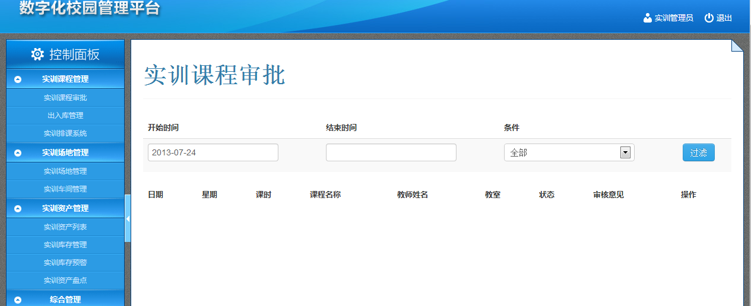

1. 角色：实训管理员

User：admin

实训资产教师统计：查询条件，按照教师：全部搜索，只能搜索到教师1的，搜索不到教师2的记录。

